供应商操作说明
（温州市阳光采购服务平台）

一、账号注册

1.首先在浏览器中打开温州市阳光采购服务平台门户网站，https://www.wzygcg.com/bszn/infolist.html，选择点击“供应商登录”按钮，跳转到供应商登录页面，如下图所示：
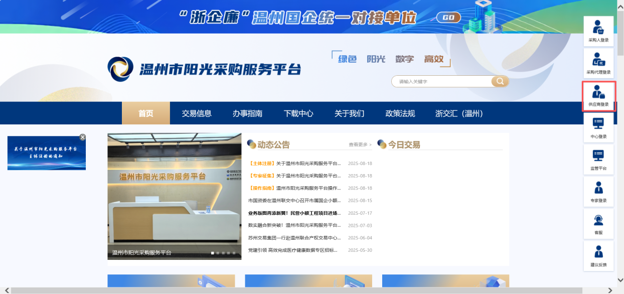
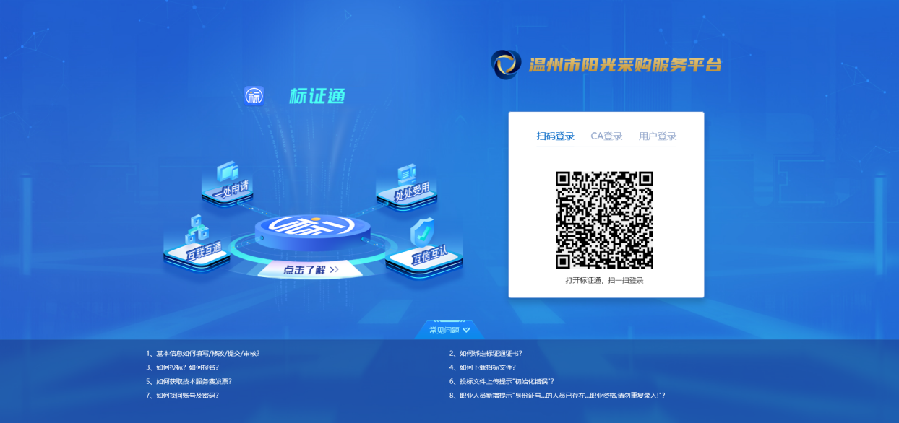

2.点击“用户登录”，点击“会员注册”按钮，进入注册页面

如下图所示：

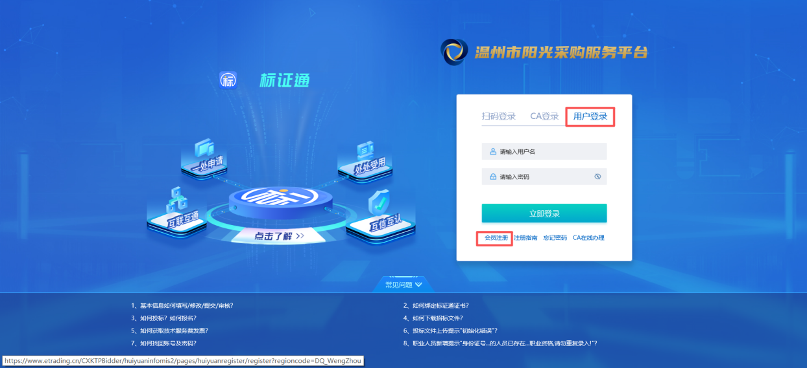

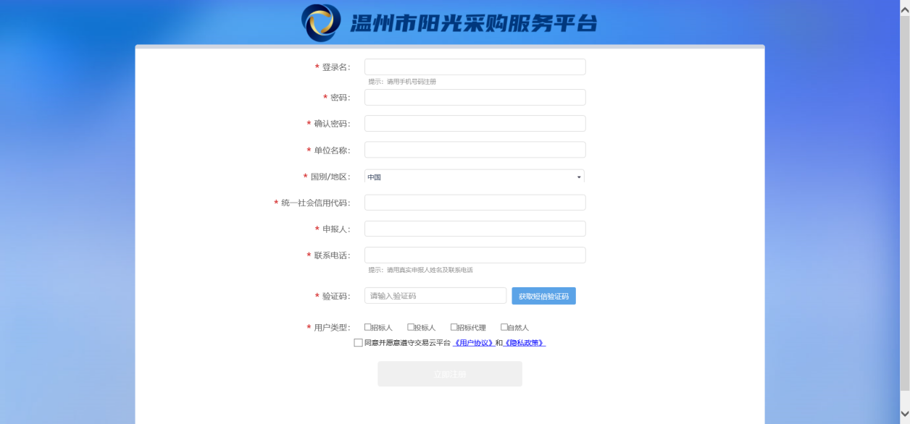

3.根据供应商实际情况，填写会员注册信息。

用户类型选择“投标人”，点击“立即注册”按钮，供应商会员账号注册成功，如下图所示：

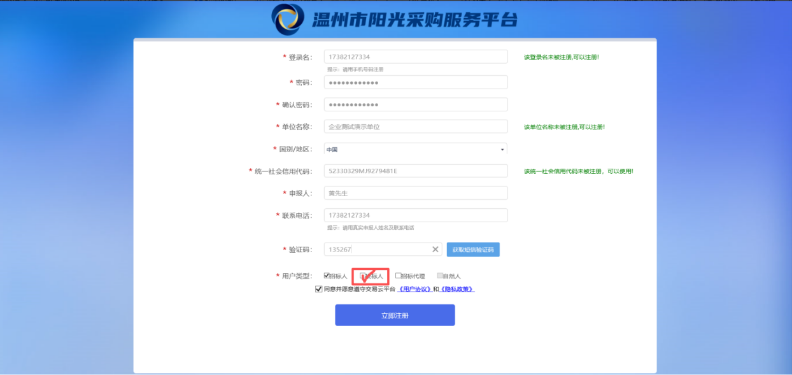

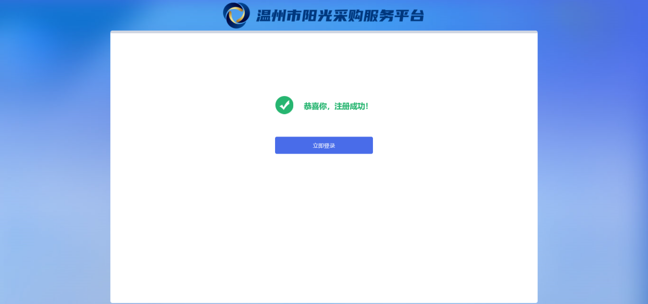
二、账号登录

1. 进入供应商登录页面，输入账号密码，点击“立即登录”按钮，选择点击“投标人”按钮，登录系统成功，如下图所示：

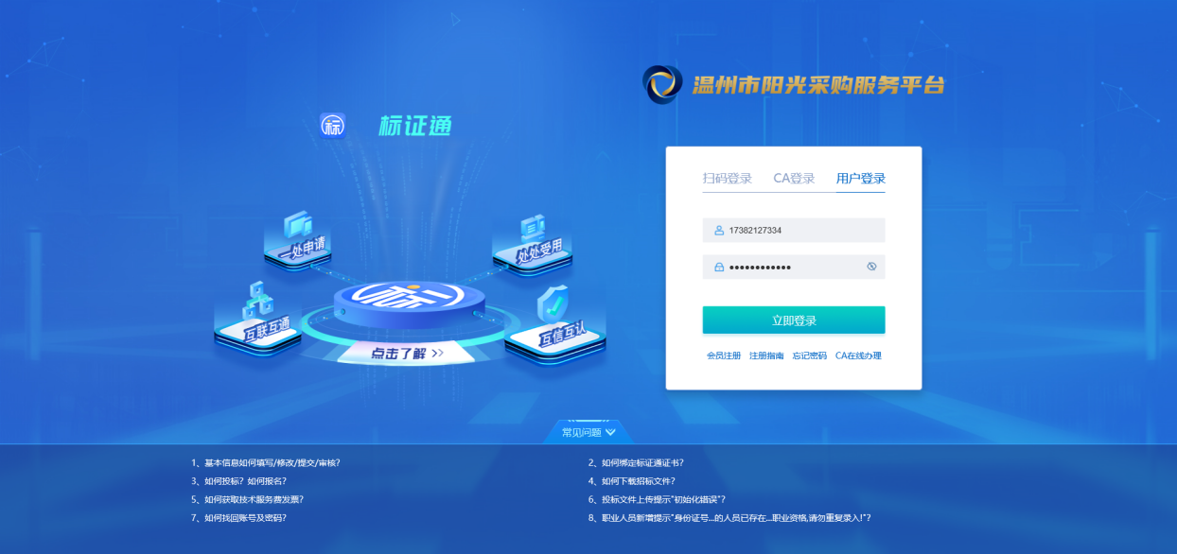

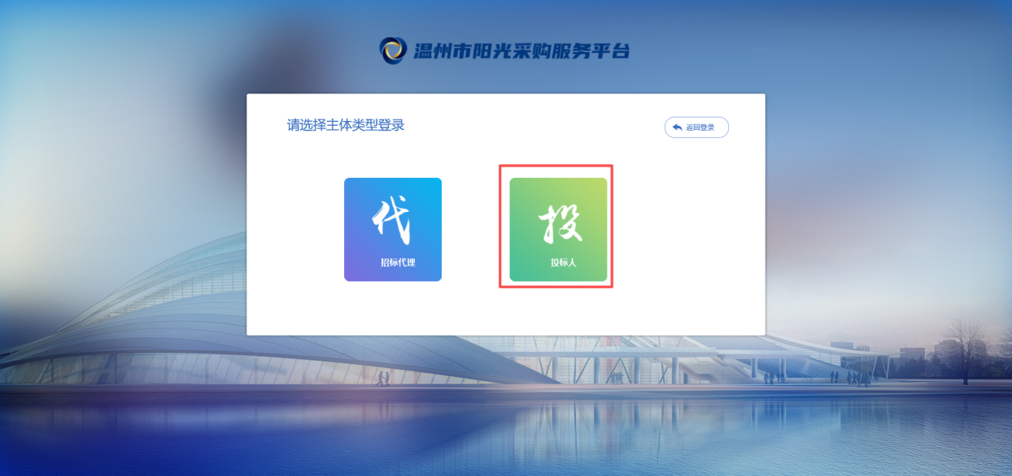

三、供应商信息完善
1.第一次登录供应商后，需要对单位信息进行完善后，才可正常使用业务功能，点击“基本信息”，点击“修改信息”按钮，进入信息编辑页面，如下图所示：
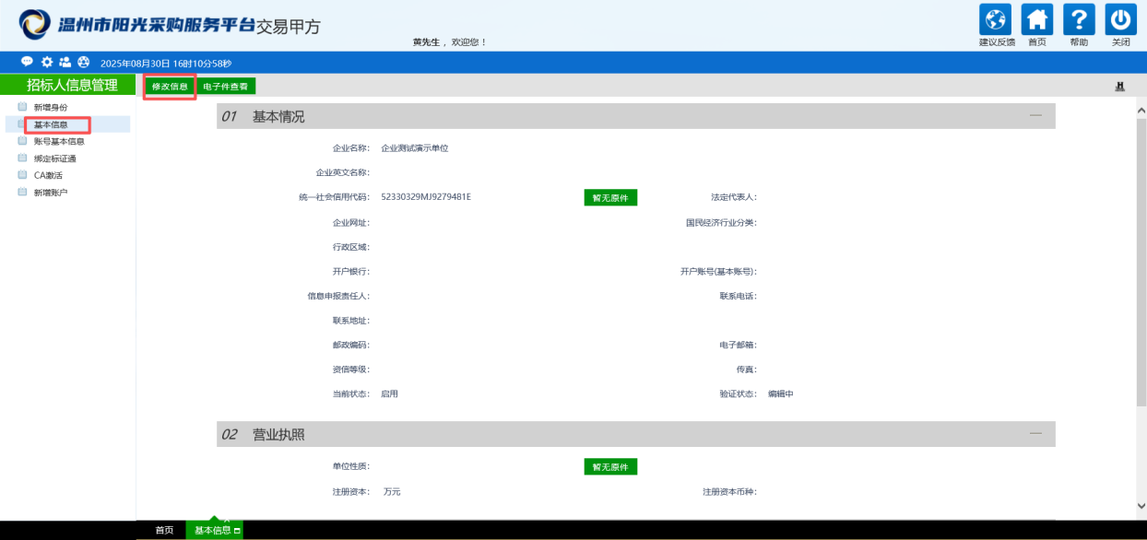

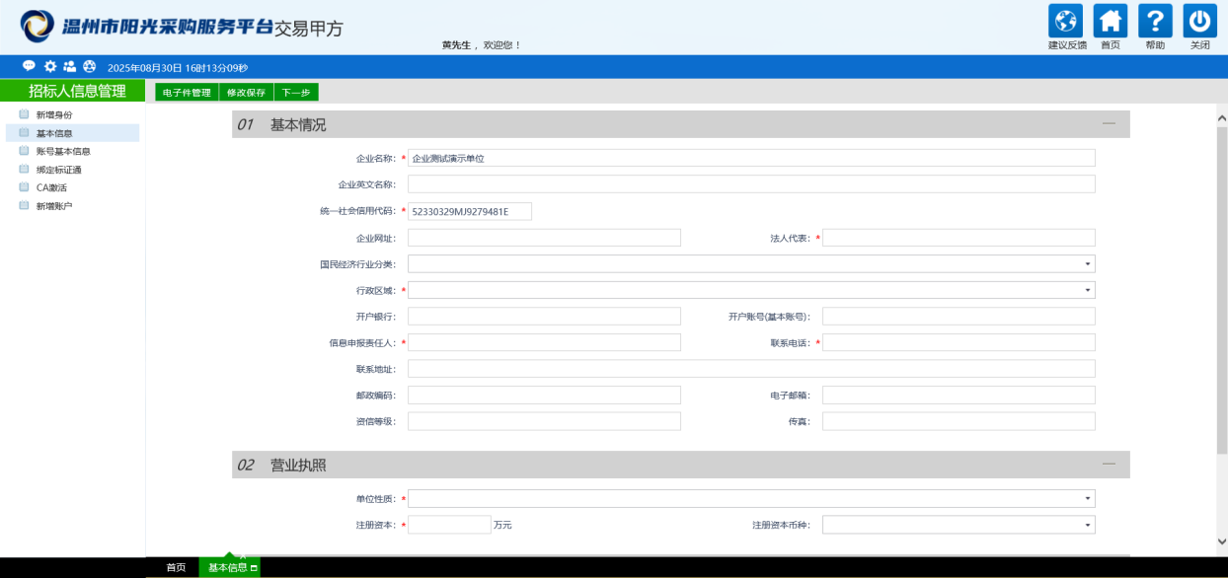

2.根据单位实际情况，对信息进行完善，其中带*号的为必填字段。点击电子件管理，上传单位对应的电子证件，点击修改保存，信息完善成功，如下图所示：
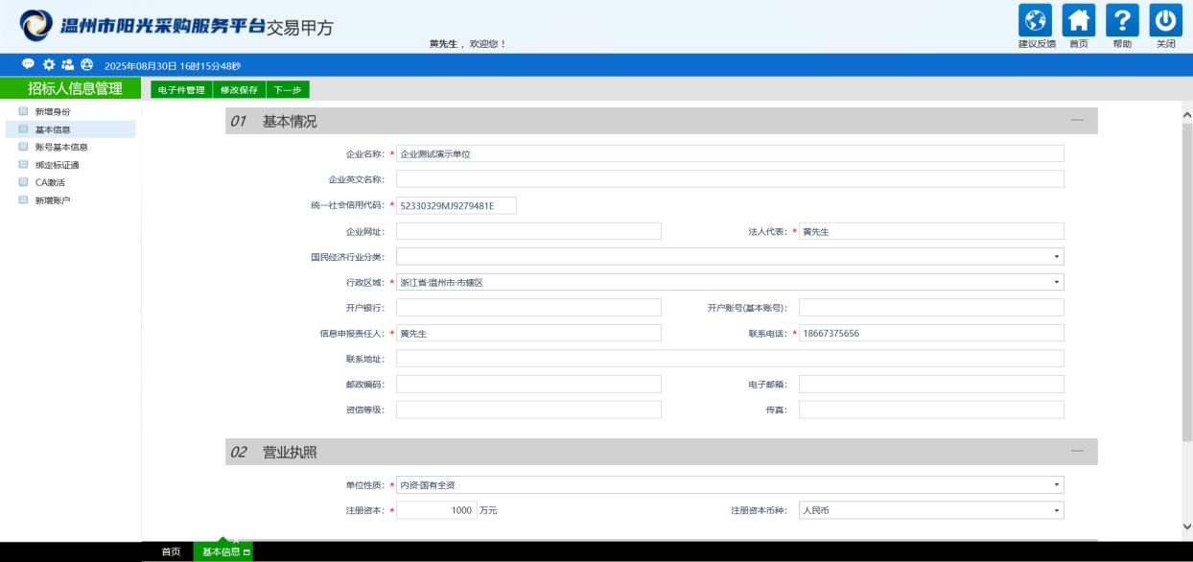
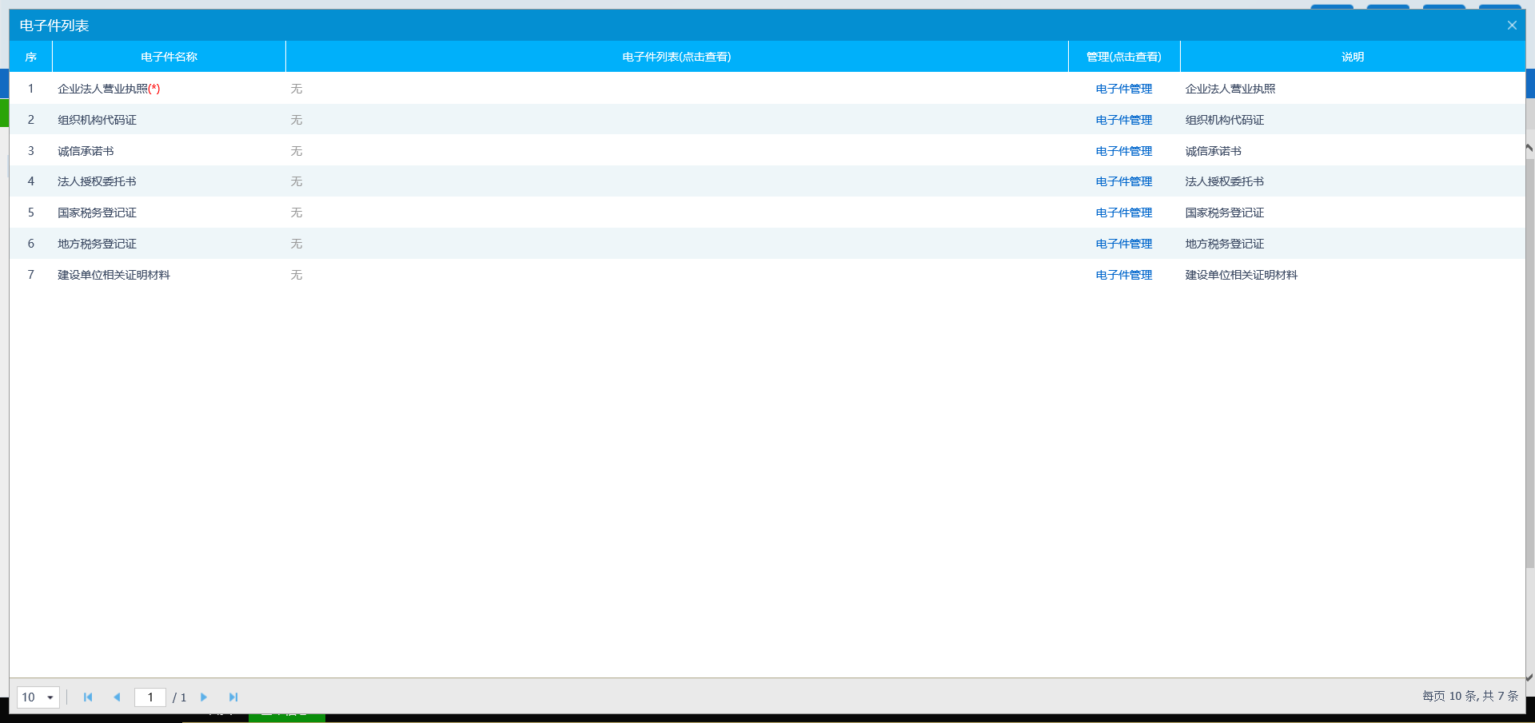

3.点击下一步，点击“提交信息”按钮，完成信息的提交和审核。如下图所示：
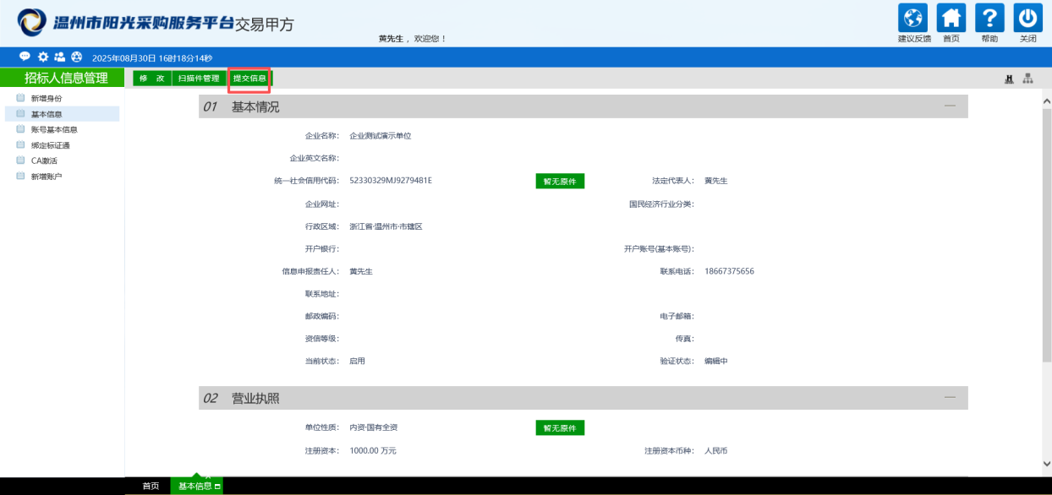
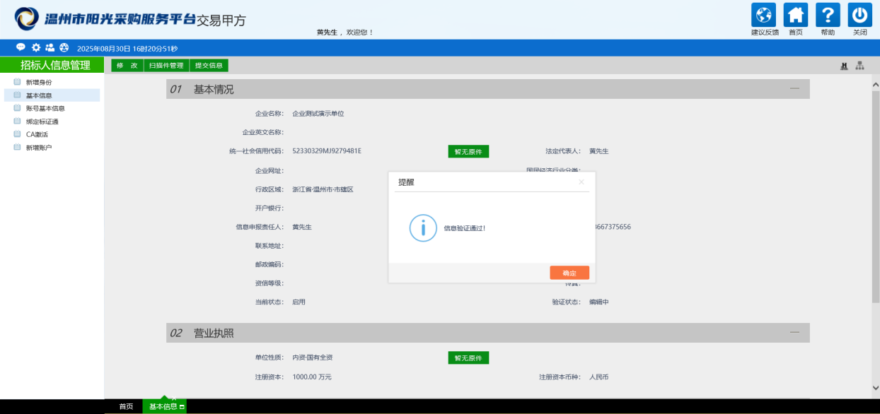

四、项目的报名
1.账号注册成功，登录系统后，在供应商主页面，可以看到项目的公告内容，如下图所示：
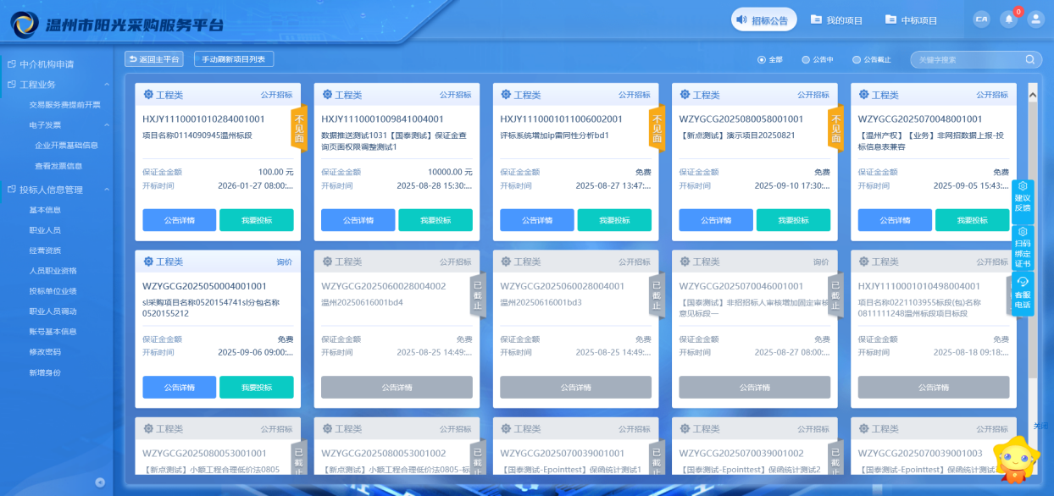

2.点击需要投标的项目公告详情按钮可以查看到公告的详情页，点击“我要投标”按钮，可以进入投标页面。如下图所示：

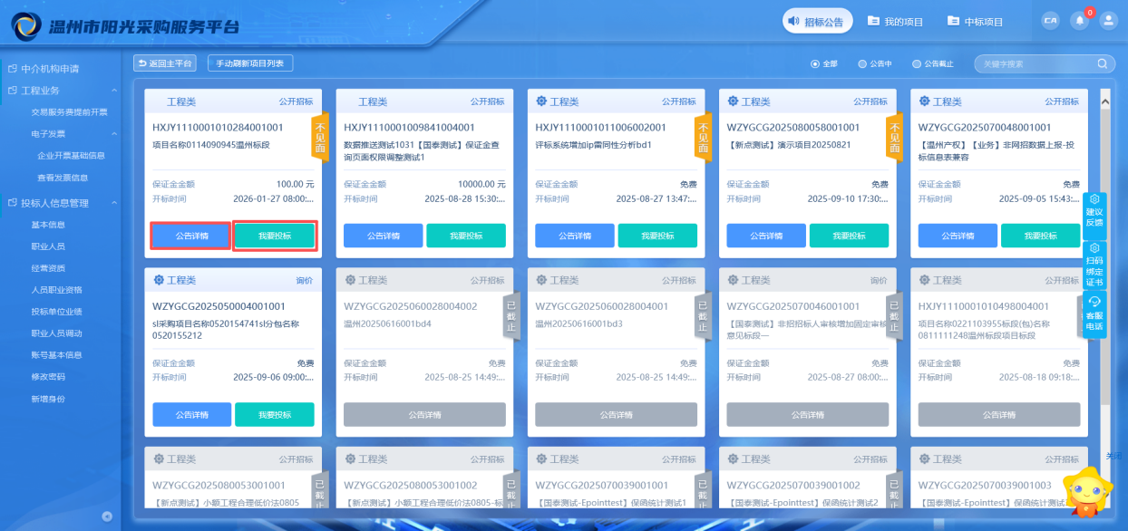
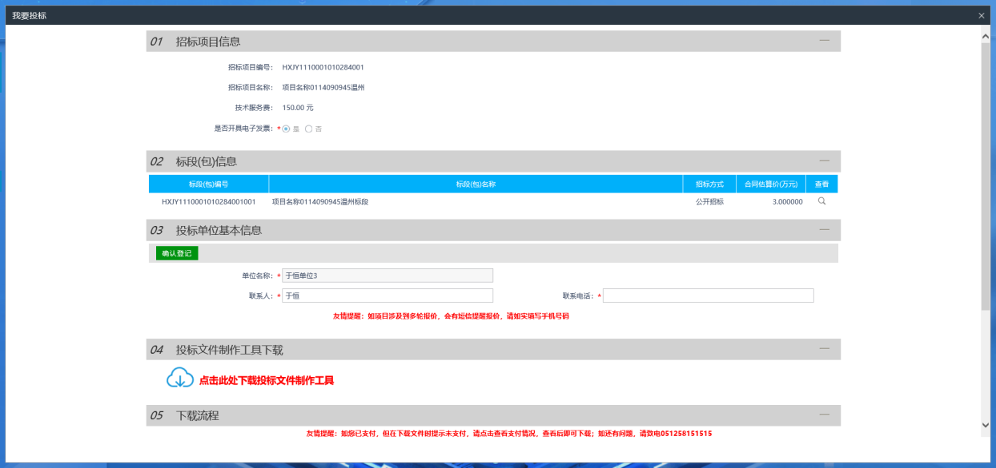

3.输入投标单位基本信息，点击“确认登记”按钮，完成投标单位信息登记。如下图所示：
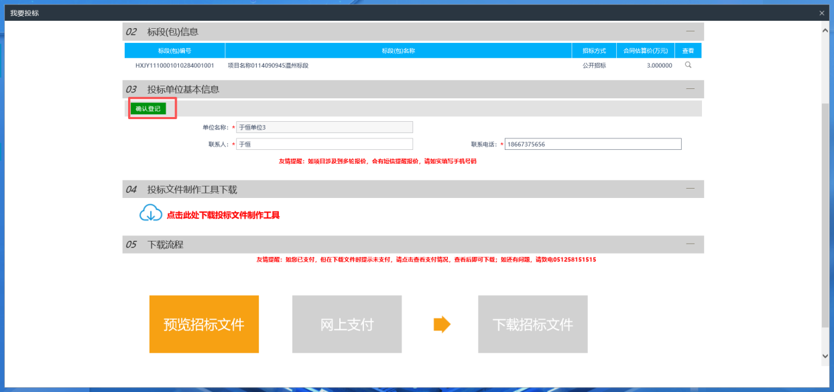

4.点击“点击此处下载投标文件制作工具”按钮，下载投标文件制作工具

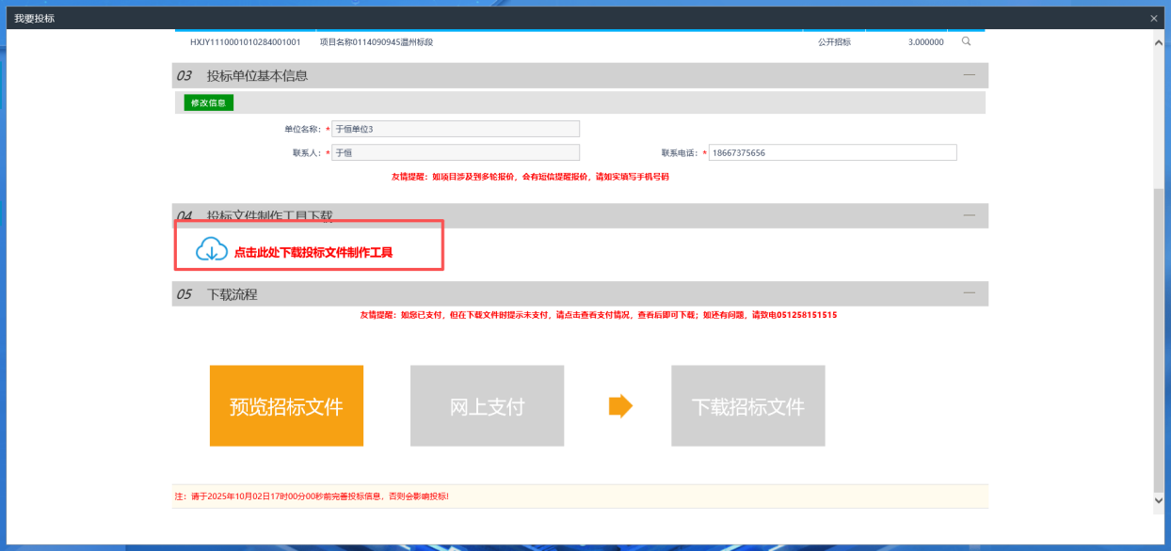

5.点击“预览招标文件”按钮，进行招标文件的预览，如下图所示：
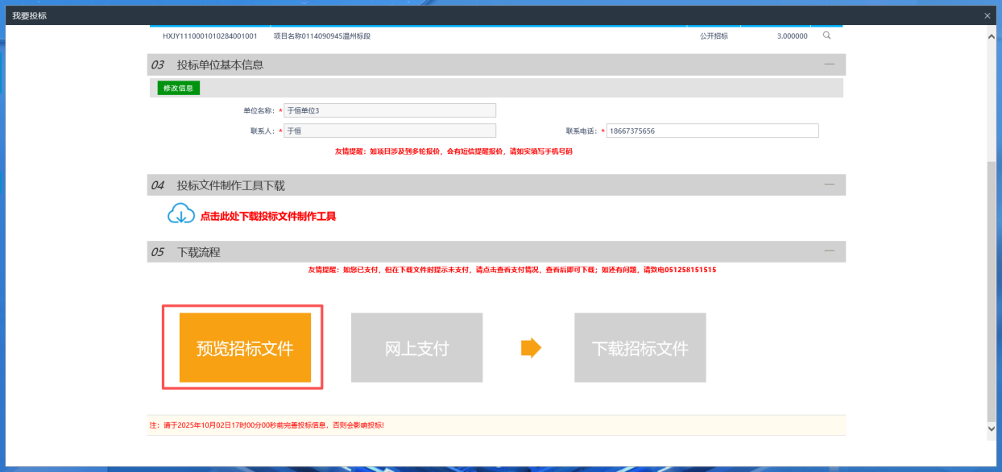

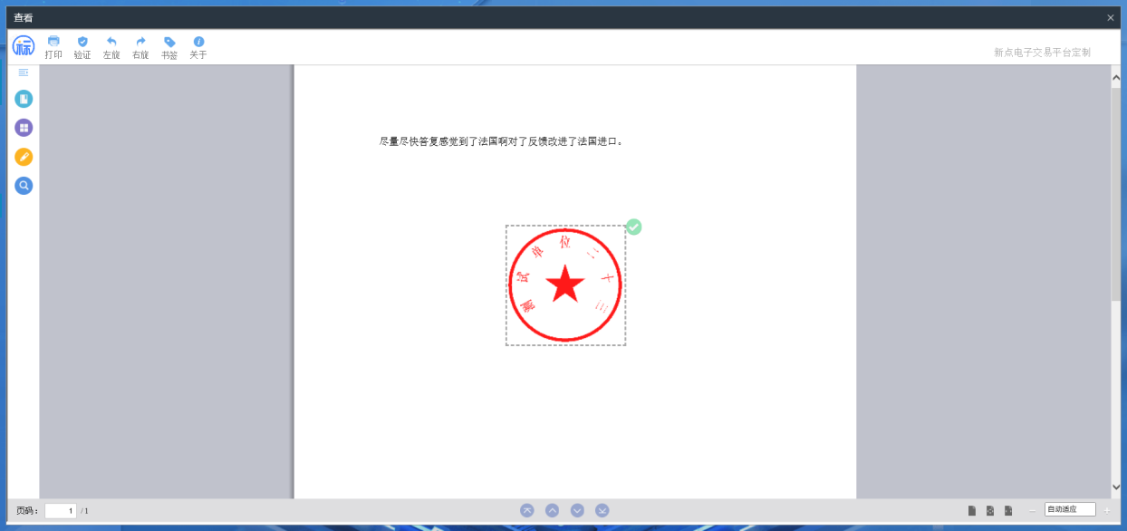

6.点击“网上支付”按钮，进入技术服务费的支付页面，选择支付的方式，完成支付，如下图所示：
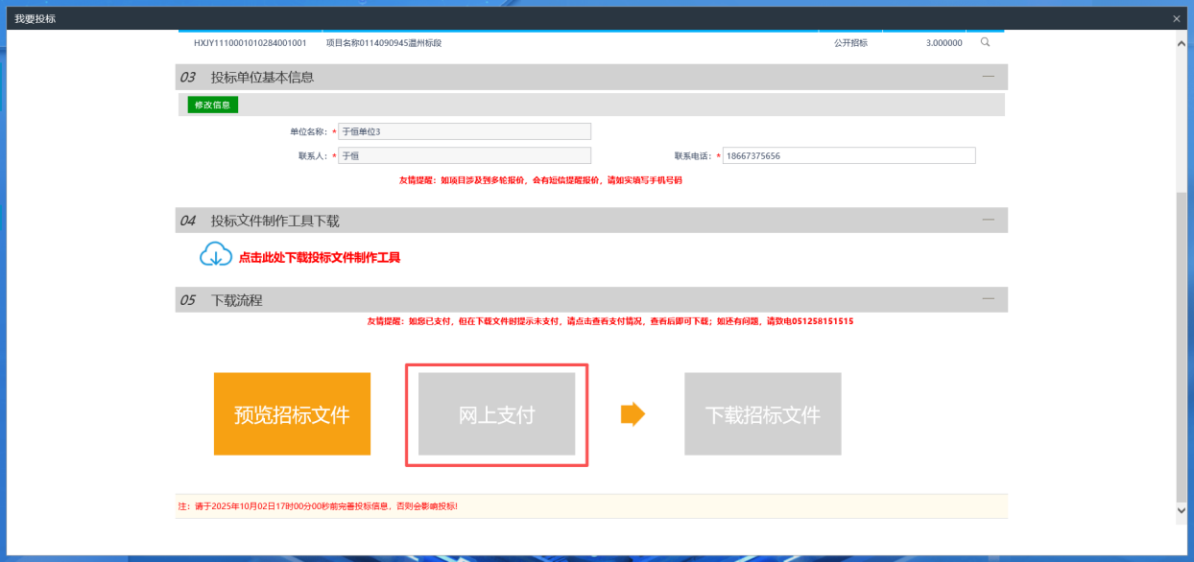

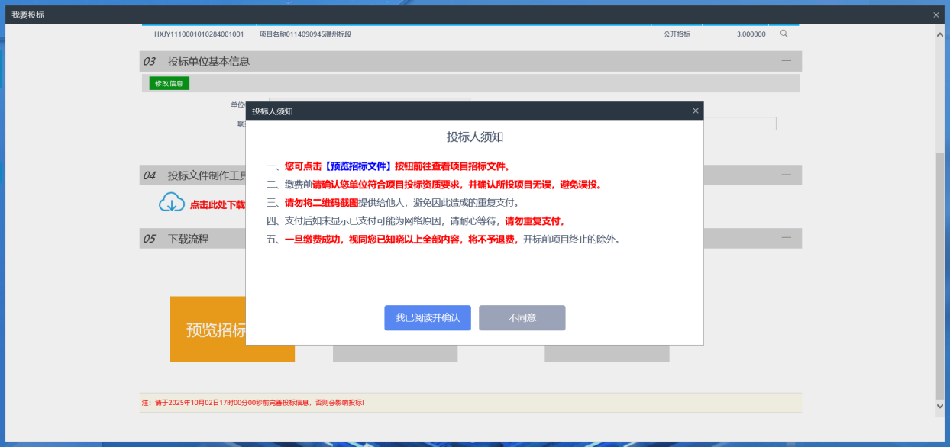
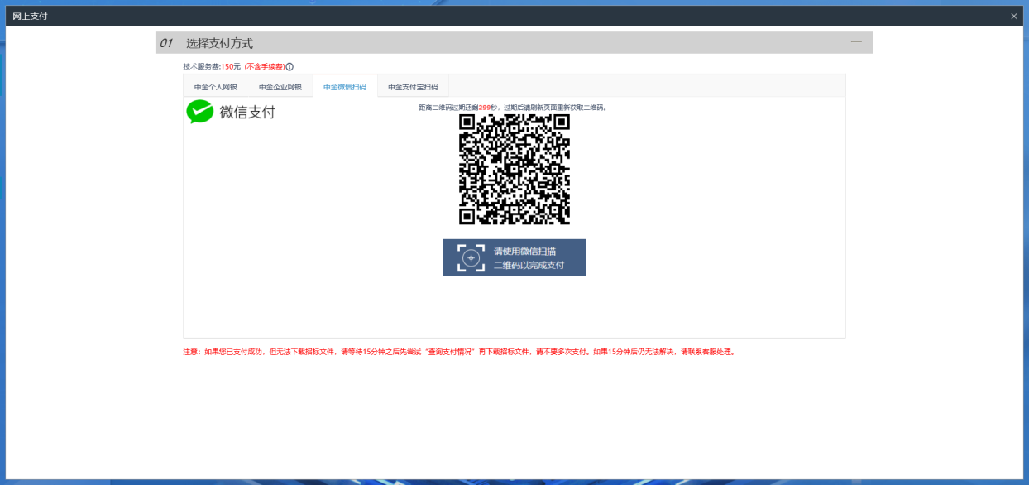
7.支付完成后，点击“下载招标文件”按钮，进入招标文件下载页面，点击下载按钮，完成对招标文件的下载，如下图所示：

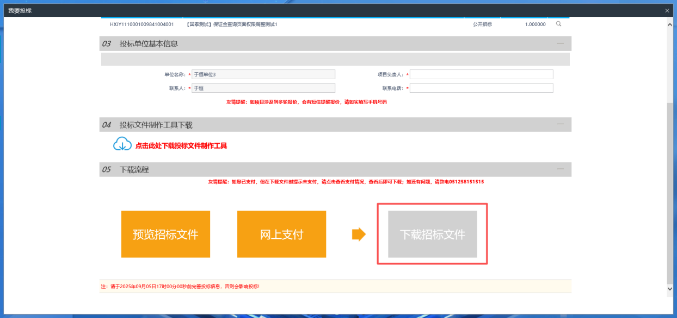
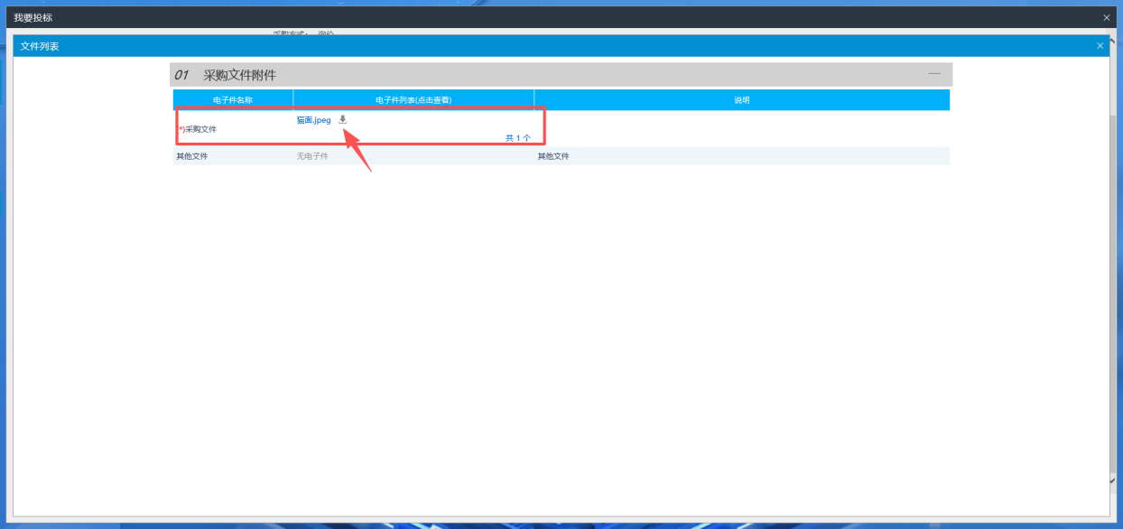

四、保证金的缴纳
1.下载投标文件成功后，点击“我的项目”，点击对应项目的“项目流程”按钮，进入项目流程页面，如下图所示：
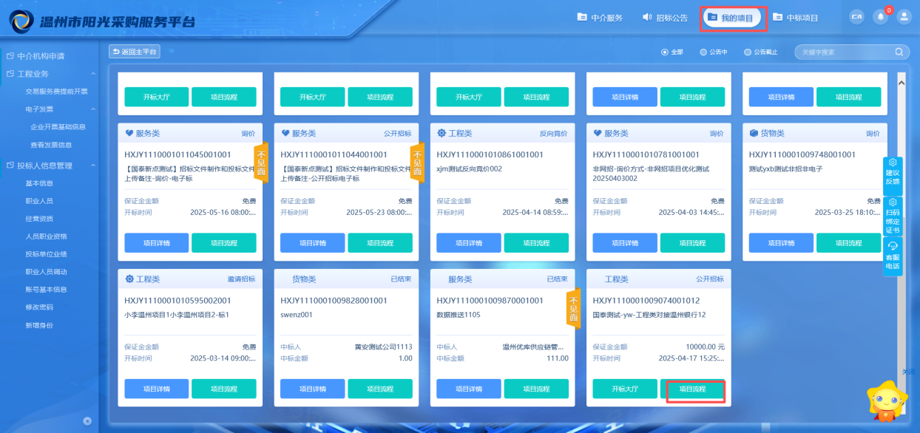
2.点击“保证金缴纳”按钮，进入保证金缴纳页面，如下图所示：
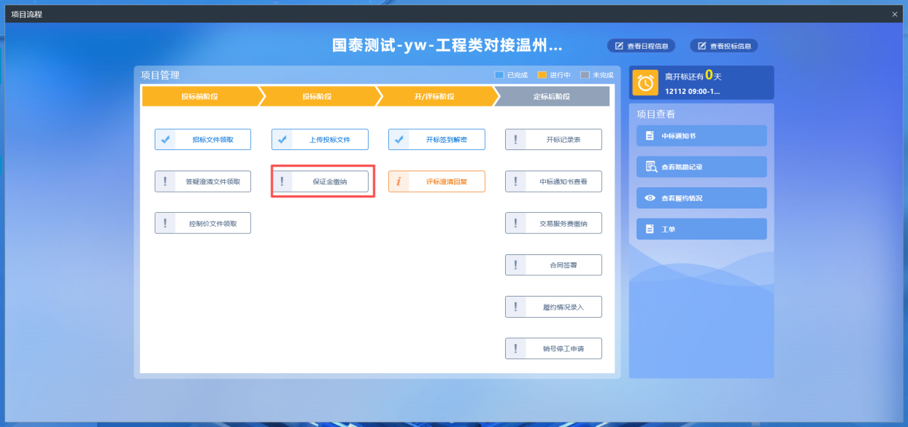

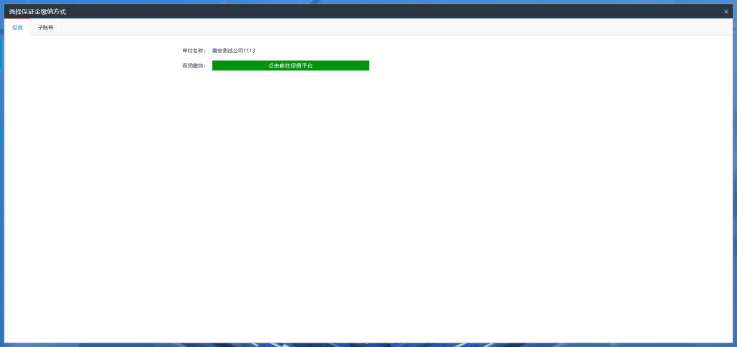
3.可以选择通过保函和银行子账号转账的方式缴纳保证金，点击“点击前往保函平台”按钮，进入保函缴纳页面，如下图所示：
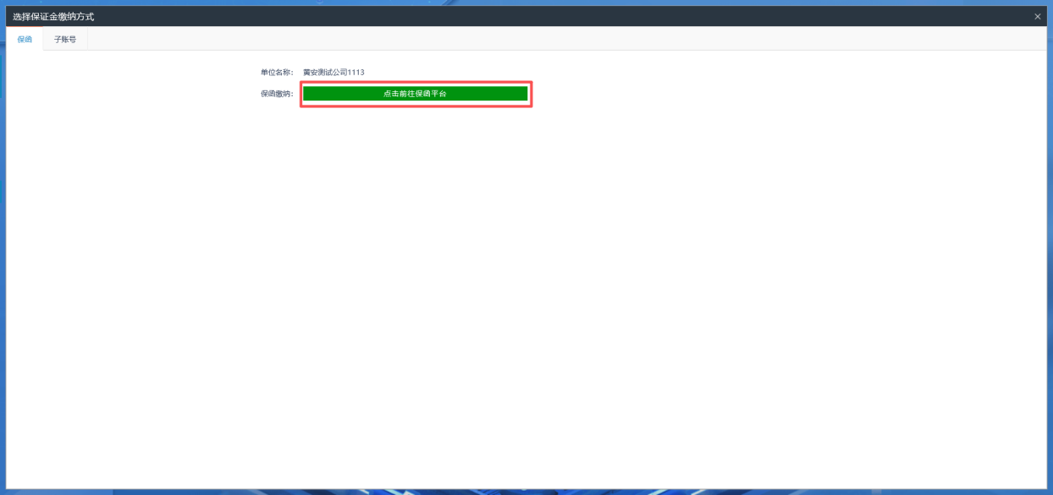
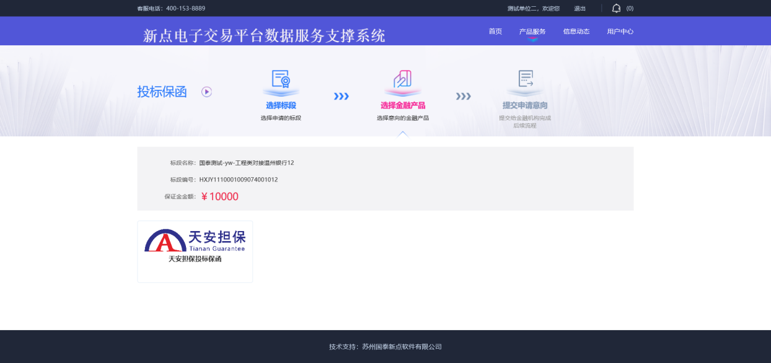

4.点击选择担保公司，进入保函缴纳详情页，完成保函的缴纳，如下图所示：
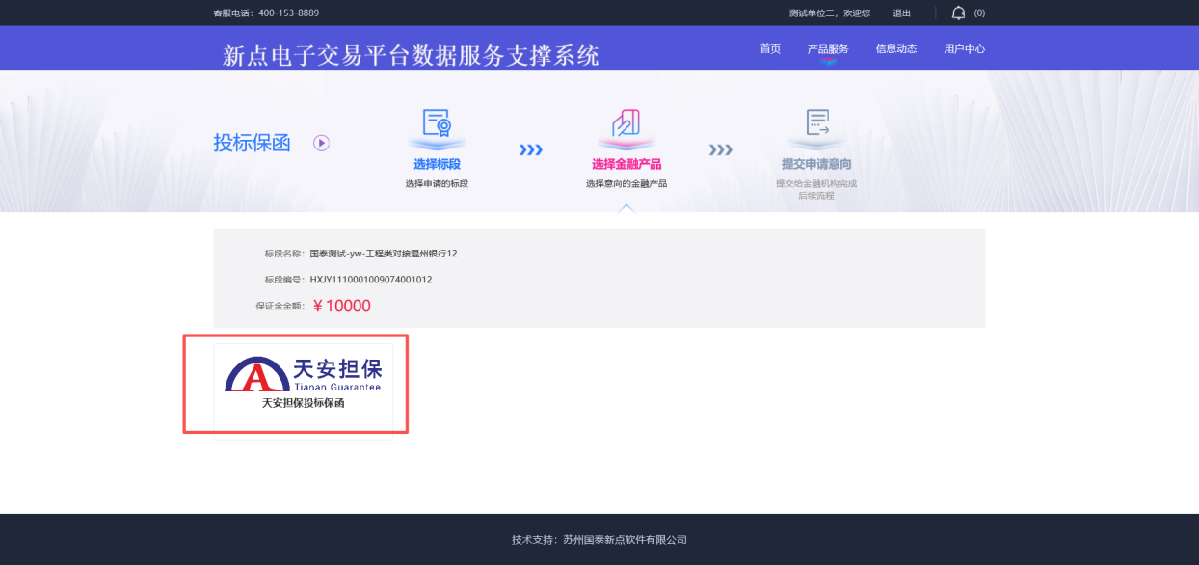

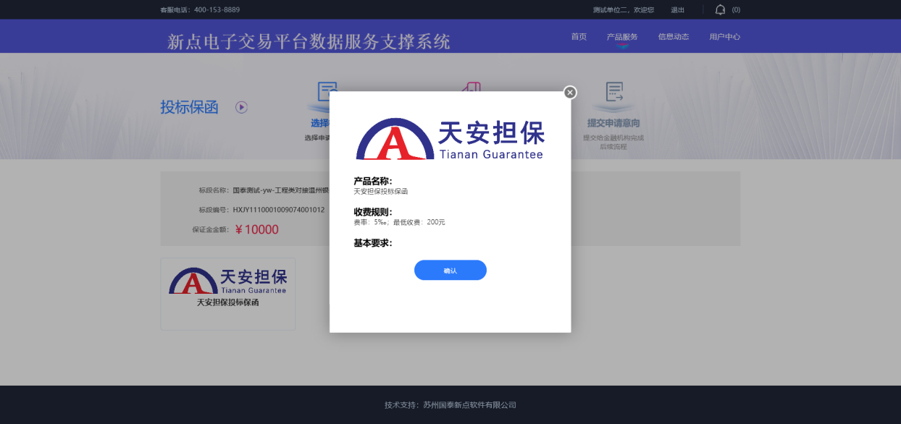

5.如需要通过子账号缴纳，点击“子账号”按钮进入保证金子账号缴纳页面，点击生成子账号，成功生成对应项目的子账号，如下图所示：
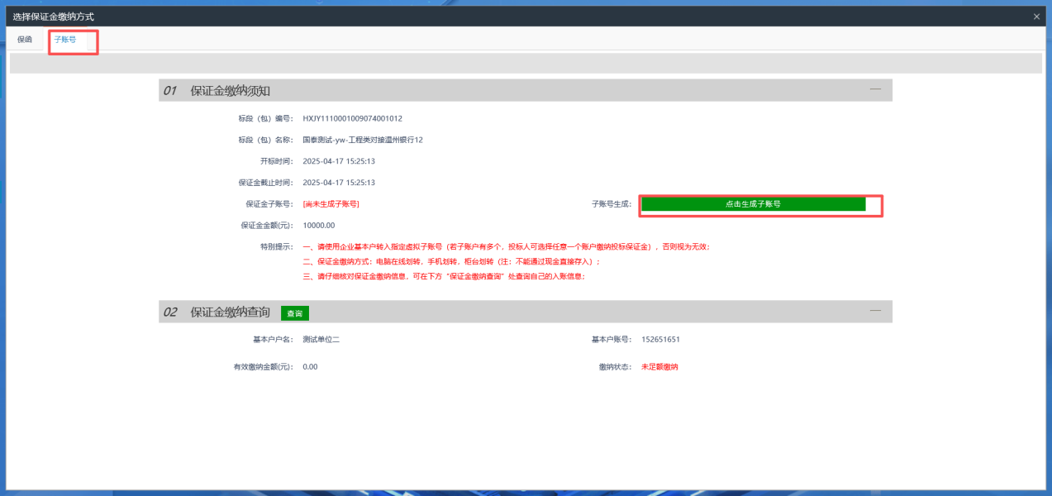

6.使用企业基本户转入指定虚拟子账号，保证金缴纳方式：电脑在线划转，手机划转，柜台划转（注：不能通过现金直接存入）；转账成功后，点击查询按钮，可以查看保证金到账情况，如下图所示：

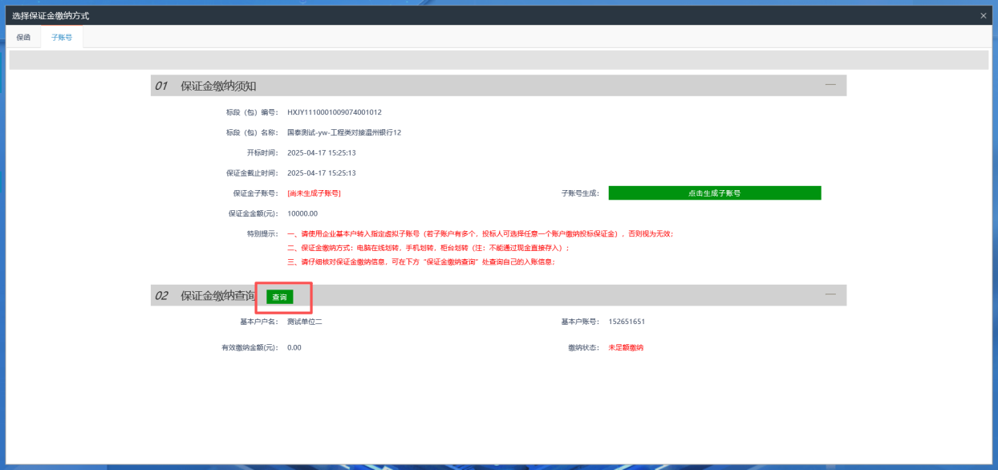

四、制作投标文件
1.使用标桥软件编辑投标文件
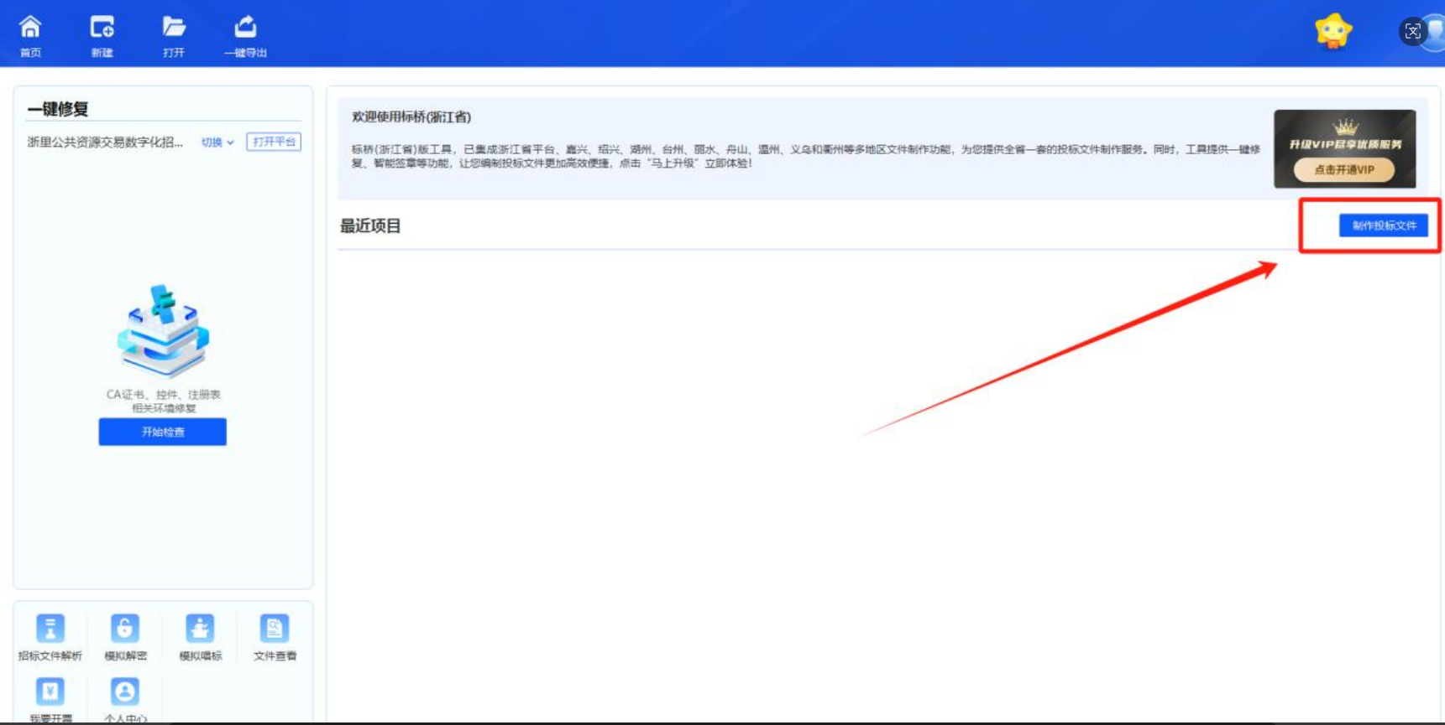

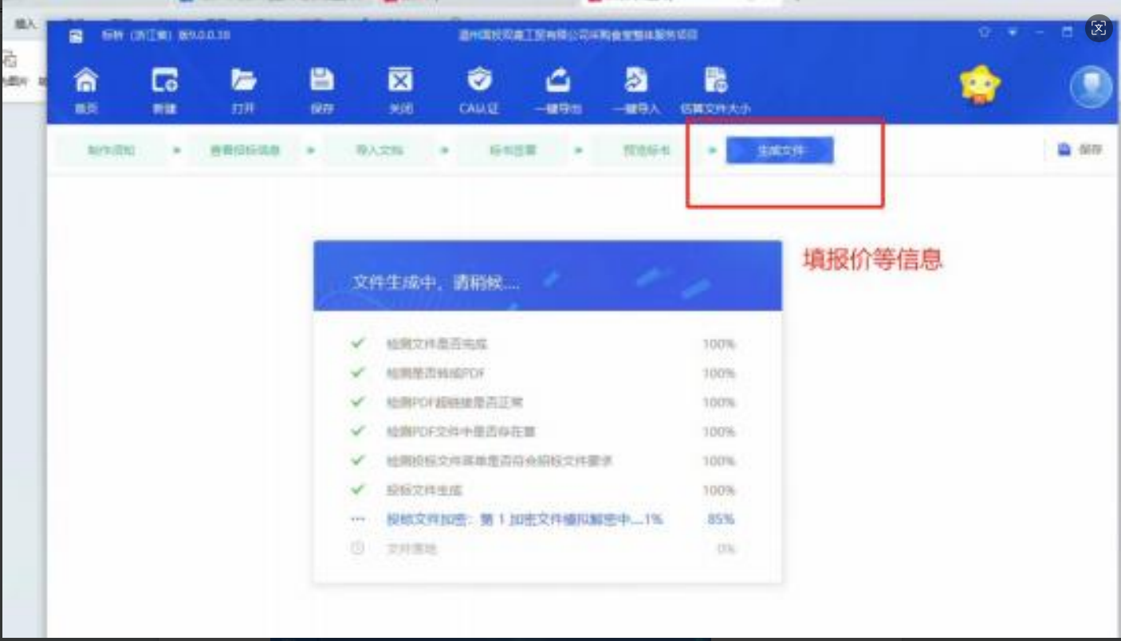
2.回到供应商平台界面，进入右上角“我的项目 ”，上传投标文件
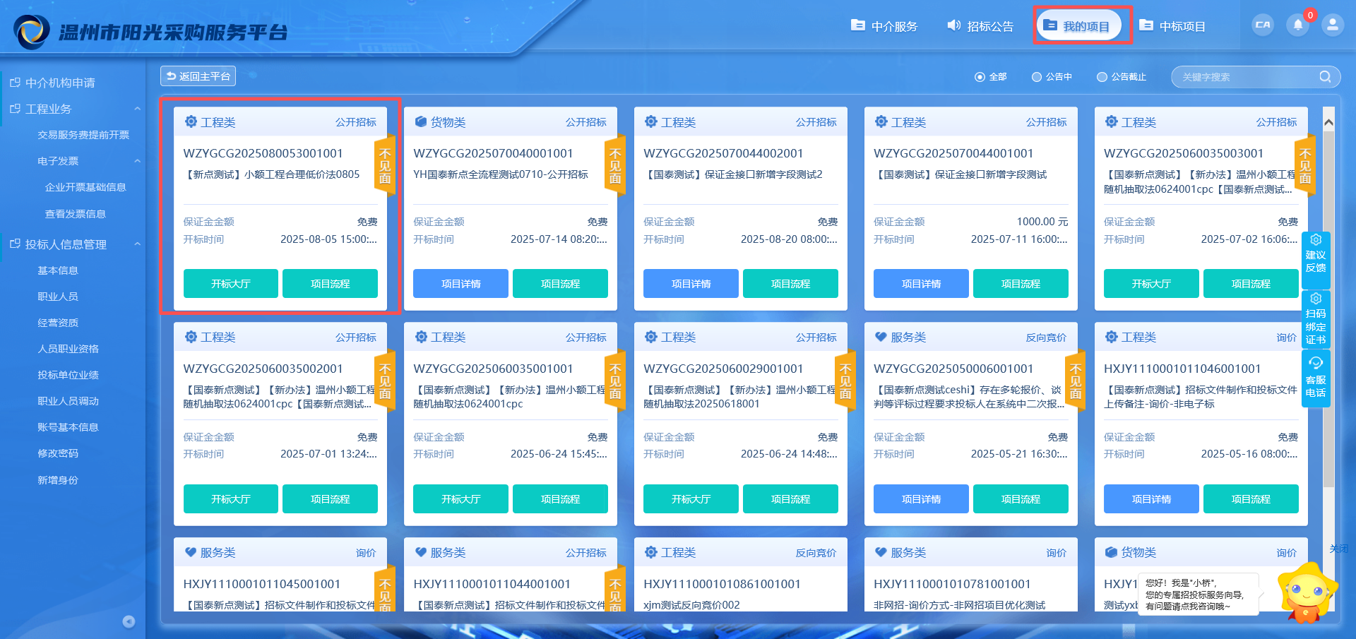

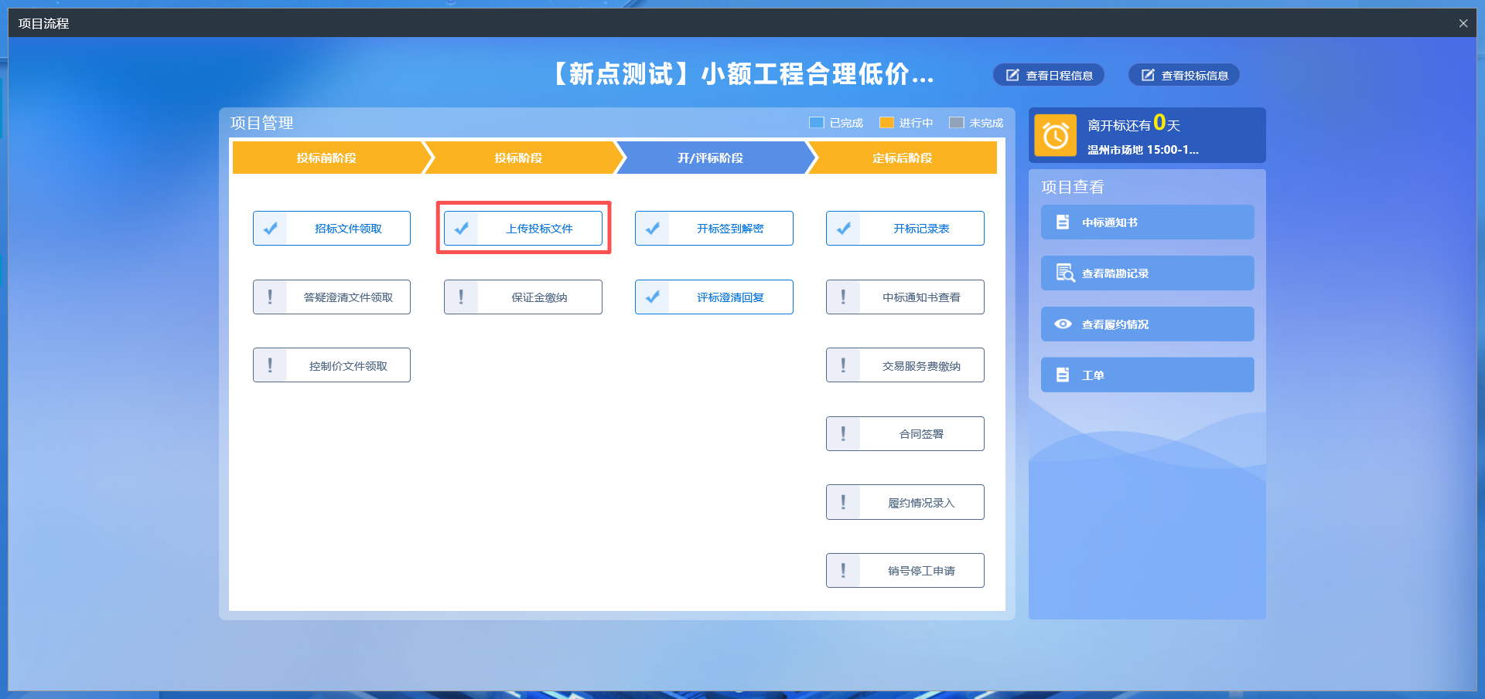
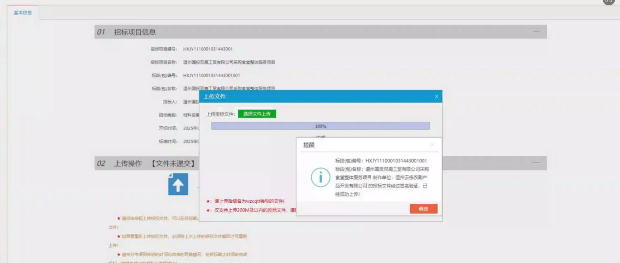

五、不见面开标 - 投标文件解密
开标时间后，点击“开标签到解密”按钮，进入不见面大厅，完成投标文件解密。
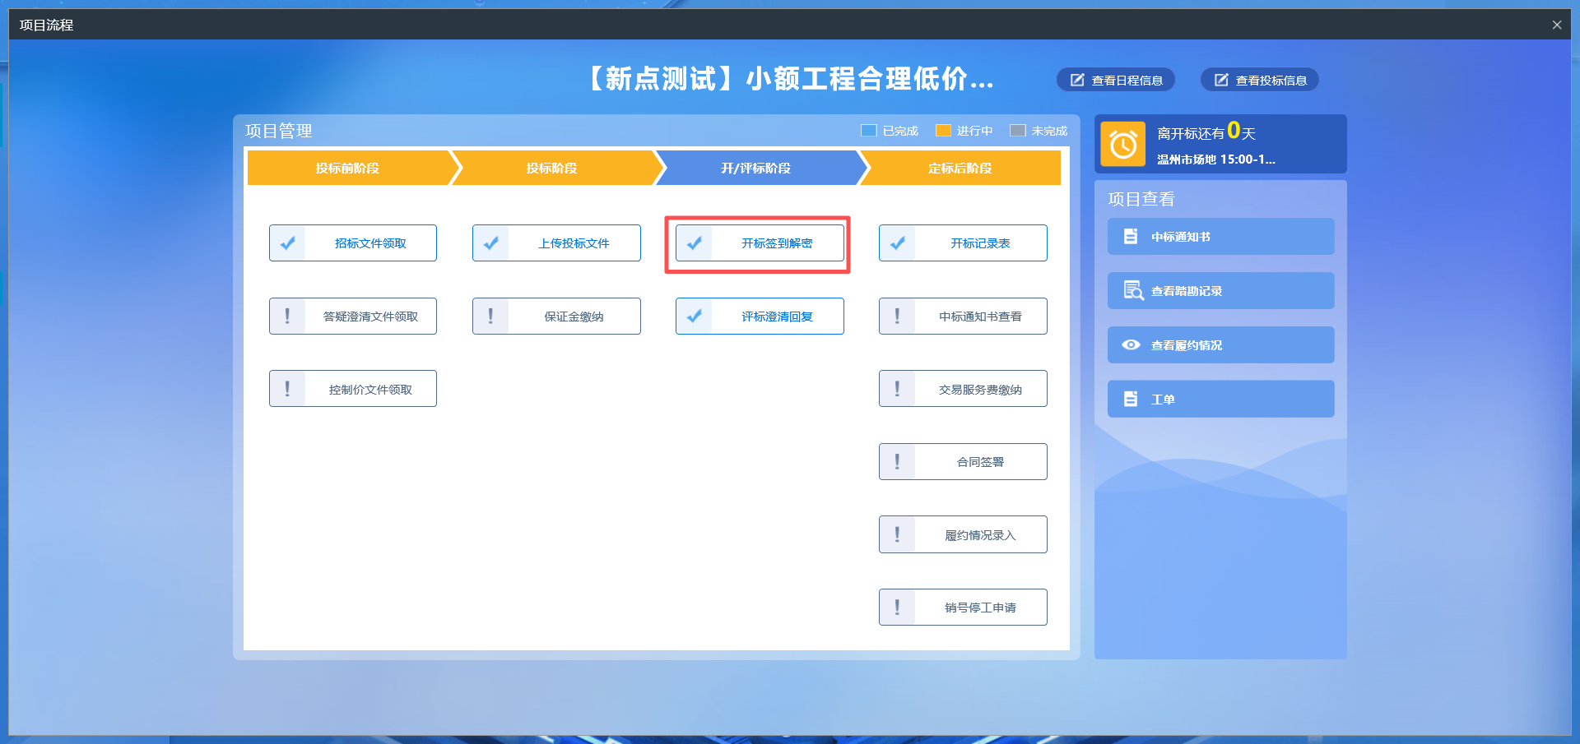
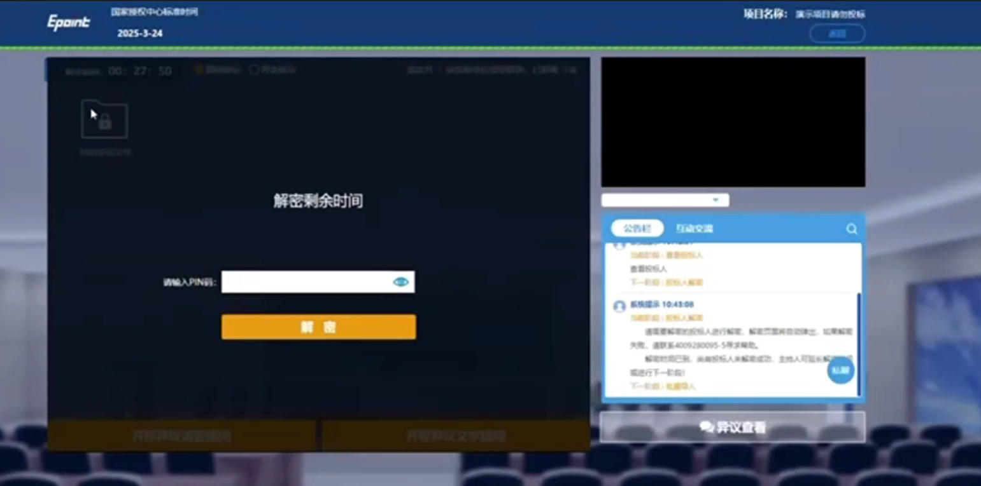

六、中标人后续操作
1. 等待结果公告结束。
2. 与采购人签订合同。
3. 进入平台界面，选择对应项目，点击“交易服务费缴纳”按钮，向平台支付交易服务费（成交额 10 万以下的项目无需支付。具体费用请参照《温州市阳光采购服务 平台收费标准（试行）》）。

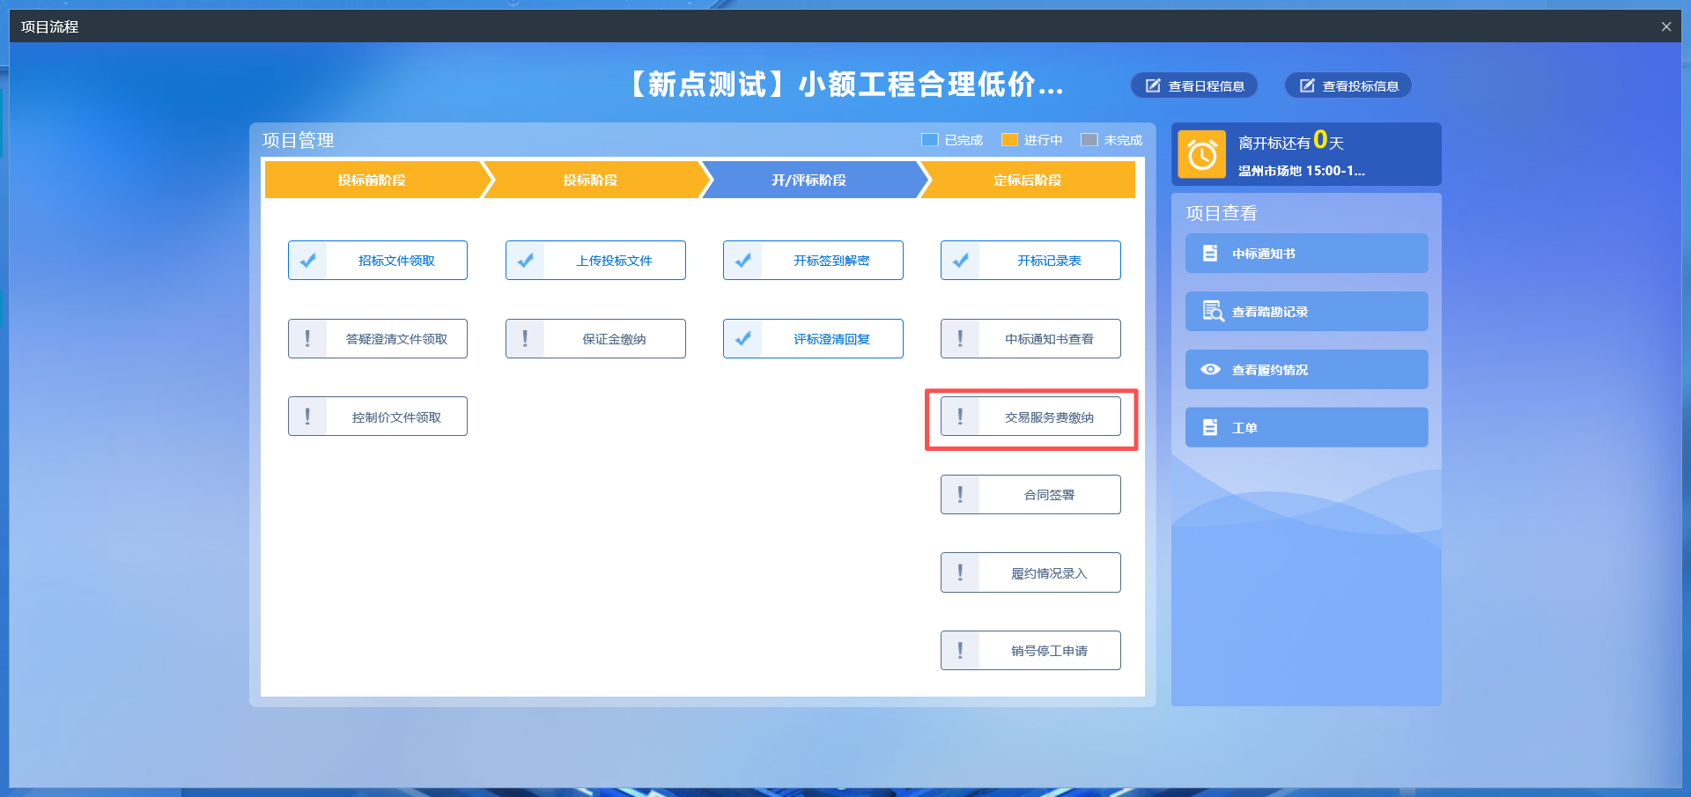

备 注：
如有任何操作问题，或出现特殊情况，请联系平台工作人员 0577-85502065

